**道德与法治学科八年级下册法治专册总括作业单**

**一、单项选择题**

1、以下关于我国国家机构的认识正确的有（ ）

①我国行政机关是国务院 ②公安机关是我国的司法机关

③国家监察委员会是最高监察机关 ④人民行使国家权力的机关是人民代表大会

A．①② B．①③ C．②④ D．③④

2、某班同学对社会生活中的事件进行讨论，相应判断正确的是( )

|  |  |  |
| --- | --- | --- |
|  | **事件** | **判断** |
| ① | 小王毕业后自筹资金开了一家饭馆，因坚持依法纳税，被评为“守法经营户”。 | 这是依法履行宪法规定的基本义务。 |
| ② | 某歌手在住所内吸毒、非法持有毒品被公安机关行政拘留。 | 这种行为具有严重社会危害性，属于犯罪行为。 |
| ③ | 某青年因怕苦怕累、不愿接受部队纪律约束而拒绝服兵役，不仅受到经济处罚，还被列入失信人员名单，户籍信息系统注明“拒服兵役”等多项处罚 | 这说明公民违反法定义务的行为，必须依法承担法律责任。 |
| ④ | 某中学模拟政协社团的六名学生通过咨询与调研形成《关于给家长提供个性化指导，开展精准家庭教育指导服务的提案》，由政协委员交到2019年全国两会。 | 这是依法行使宪法规定的文化教育权。 |

A．①② B．①③ C．②④ D．③④

3、平等是人类的崇高理想，是社会发展的永恒主题。下图是2019年两会提出的部分目标，其中符合“平等”主题的是( )

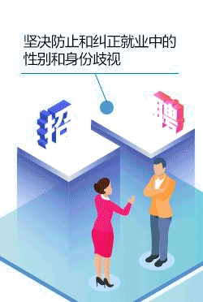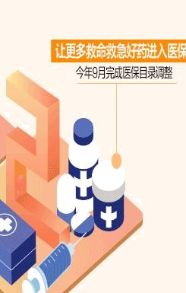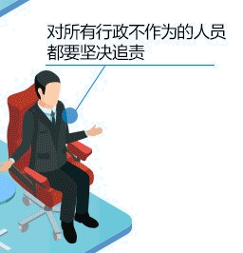

A．①② B．②③ C．③④ D．①④

**二、材料分析题**

1、**丰台一模23：**2019年1月20日，一名女子在北京地铁13号线列车座位上吃糕点，食品残渣掉落一地，在被其他乘客制止后，该名女子不但不听劝阻，还把食品外包装袋抛弃在车厢内扬长而去。后来，该女子被北京公交警方行政构留。

2019年3月14日，有网友因在南京地铁上喝咖啡收到一张行政处罚决定书，被执法部门处以警告的行政处罚。

我国很多城市建有地铁，但对于地铁上是否需要禁食却并无统一的规定。同学们对地铁上要不要禁食也有自己的看法。

**同学甲：**禁止饮食很有必要，特别是人流量大的高峰时段，类似咖啡、热茶等液体飞溅出来，很可能烫伤其他乘客、弄脏他人衣物。

**同学乙：**年纪大的、年幼的、身体有特殊需要的人喝点水、吃点东西还是要特殊照顾一下的。

(1)关于地铁禁食你持何种观点?请运用“权利义务”或“社会公平”的知识进行分析。(5分)

(2)请你对公共交通工具上的饮食问题提出2条合理化建议。(2分)

2、**西城一模25**

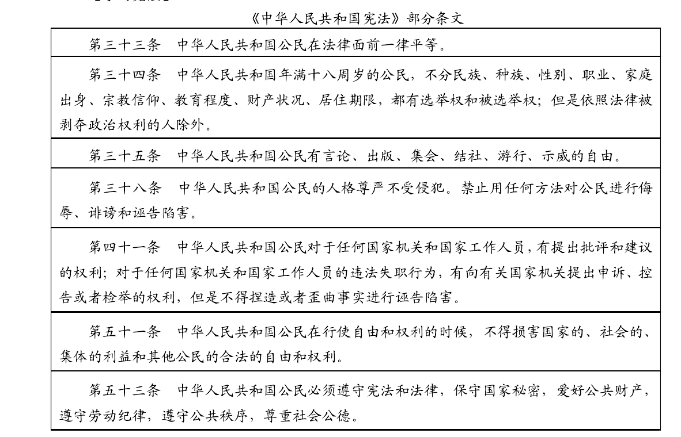

**新闻一：**某监狱没有被剥夺政治权利的服刑人员参加区人民代表大会代表换届选举的投票。“进了监狱的我竟然还有权投票选举人大代表。”“虽然没有人身自由，但依然感受到被尊重，感受到社会和政府没有抛弃我们。”

**新闻二**：“我向总理说句话”栏目自2014年开办以来，共收到来自全国200多万网民的实名留言。其中年龄最大的网友已经105岁，建议政府关爱抗战老兵;年龄最小的网友仅7岁，建议政府能为肿瘤儿童患者提供更多的帮助。网友们的意见建议，《政府工作报告》有吸收，部委有回应。

（l)请从上述两则新闻中任选其一，结合所给宪法条文进行点评。（4分)

小明想在“我向总理说句话”栏目中留言，注册时发现需要填写真实姓名联系电话、电子邮箱、职业等内容，他抱怨道:“作为公民，我有言论自由。还得留个人信息，我就不能充分表达自己的意愿了!”

（2)请结合所给宪法条文回应小明的抱怨。（4分)